
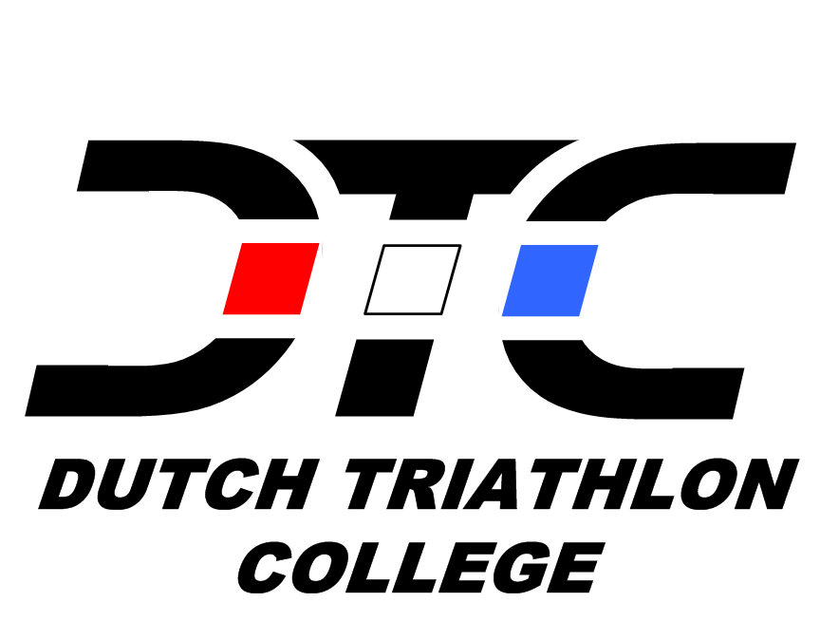

Inschrijfformulier voor de borstcrawlcursus van DTC
12 januari ‘25 – 9 maart ‘24

Voornaam en achternaam: _________________________

Straat en huisnummer:_____________________________

Postcode en Woonplaats: _________ _________________________

Telefoonnummer: ________________

E-Mailadres: ___________

Geboortedatum: __ / __ / _

( ) ik ga er mee akkoord dat DTC gebruikt maakt van mijn gegevens i.v.m. de verwerking van de gegevens in de financiële- en ledenadministratie en om mij te informeren over de trainingen e.d.

De zwemtraining vindt plaats op zondagavond van 19.30 – 20.30 uur in zwembad de Waardergolf in Heerhugowaard

Tip: neem een zwembrilletje mee en indien je dit hebt een pullbuoy en/of flippers (niet verplicht).

Het inschrijfgeld voor deze cursus (€ 90,-) kun je overmaken naar bankrekeningnummer NL11 RABO 0386 9175 31 ten name van DTC te Heerhugowaard o.v.v. je naam en ”Borstcrawlcursus DTC”.

Dit formulier graag compleet ingevuld opsturen naar Lonneke Schipper: lonnekeschipper2510@gmail.com

